|  |  |
| --- | --- |
|  | Арыскалиев Рамазан  (Фамилия Имя Отчество) |
| 2/26/2016 |  |
| Задание на день | Доделать CRUD для Video |

Результаты работы:

Решил проблему с сохранением сущности “videogenre”

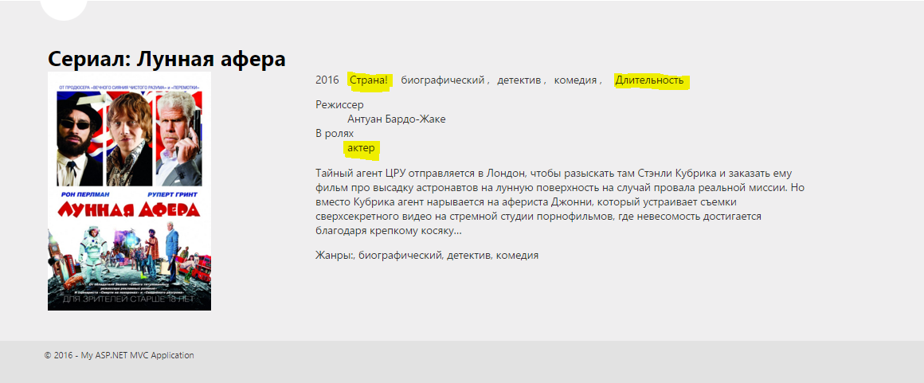

То что отмечено желтым надо сделать